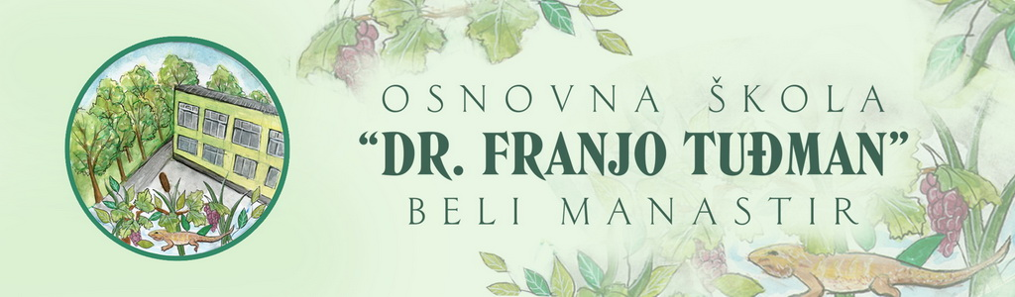 Osnovna škola“Dr.Franjo Tuđman“
Beli Manastir
Svetog Martina 16
JELOVNIK ŠKOLSKE KUHINJE ZA VELJAČU OD 6.2.2023.-3.3.2023.
REDOVNA NASTAVA I POSEBNI ODJELI
Ponedjeljak,6.2.2023. | Hrenovka u kifli,cedevita
Utorak,7.2.2023. | Varivo od mahuna s piletinom,sok / Čokoladni muffin,mlijeko
Srijeda,8.2.2023. | Čokoladni muffin,mlijeko / Varivo od mahuna s piletinom,sok
Četvrtak,9.2.2023. | Bologneze,voće / Burek sa sirom,jogurt
Petak,10.2.2023. | Burek sa sirom,jogurt / Bologneze,voće
Ponedjeljak,13.2.2023. | Topli sendvič,voćni kompot miješani
Utorak,14.2.2023. | Carbonara,sok / Piroška sa sirom,cedevita
Srijeda,15.2.2023. | Piroška sa sirom,cedevita / Carbonara,sok
Četvrtak,16.2.2023. | Griz na mlijeku,kraš ekspres,kifla / Burek s mesom,jogurt
Petak,17.2.2023. | Burek s mesom,jogurt / Griz na mlijeku,kraš ekspres,kifla
 | ZIMSKI ODMOR UČENIKA 20.2.-24.2.2023.(DRUGI DIO)
Ponedjeljak,27.2.2023. | Jastučić sa šunkom i sirom,cedevita
Utorak,28.2.2023. | Grah varivo sa slaninom i kobasicom,sok / Kroasana s čokoladom,mlijeko
Srijeda,1.3.2023. | Kroasana s čokoladom,mlijeko / Grah varivo sa slaninom i kobasicom,sok
Četvrtak,2.3.2023. | Pileći rižoto,voće / Pizza,sok
Petak,3.3.2023. | Pizza,sok / Pileći rižoto,voće

- Učenici od 1.-8.razreda uključeni su u školsku shemu-mlijeko i voće.
- Škola zadržava pravo izmjene jelovnika ukoliko dobavljač ne dostavi prehrambene proizvode ili nepovoljne epidemiološke situacije.

Ravnateljica:
Lidija Šumiga

